ОТЧЕТ

по выполнению месячника по профилактике терроризма и противодействию экстремизму
сентябрь 2022 г.
№ | Наименование мероприятий | Объект | Срок исполнения | Ответственные | Выход на результат
1 | Проведение минуты молчания по жертвам в Беслане «Мы помним, мы скорбим» на торжественной линейке, посвященной Дню знаний для учащихся 1,11 классов. | учащиеся  1,11 классов | 01.09.2022 | Кныш Т.Н.  Аракчеева О. Е, | проведено
2 | Единый республиканский урок «Нет -экстремизму | 2-10 классы | 03.09.2020 | Аракчеева О. Е,  Звягина М.А.  Классные руководители | 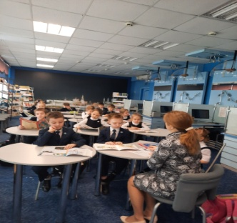  проведены
3 | Круглый стол « Мы разные, но едины» для уч-ся 11х классов | 11классы | 15.09. | Мелехова Г.И., учитель истории | проведен
4 | Организации экскурсии для учащихся 4-5 классов по ознакомлению со стендами:  « Памяти Героя России А.Козина»  « Соотечественники за рубежом» | 1-4 классы | 17.09. | Звягина М.А.  Аракчеева О. Е. | 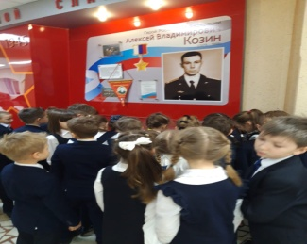  организованы
5 | Организация вставки книг и пособий на тему «Нет экстремизму». | Библиотека | 02.- 04.09. | Зав. библиотекой Азина В.В. | 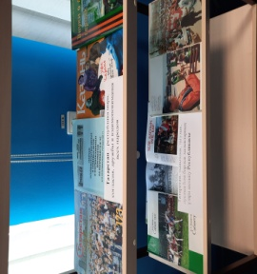организован
6 | Еженедельное поднятие государственного флага РФ и исполнение государственных гимнов РФ и РТ | Территория школы,  актовый зал | еженедельно | директор , Аракчеева О.Е. | 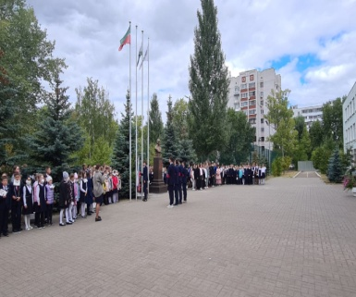
7 | Выступление представителя МВД с лекцией о профилактике экстремизма и терроризма во время родительских собраний. | учащиеся 1-11 классов, | 12-16.09 | заместитель директора по  ВР,  Школьный соц. педагог Сорокина Н.А | 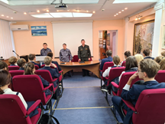
- 8 | Проведение радиопередачи через студию «Седьмая волна» на тему  « Мы – единая семья», ««Республика Татарстан – дом для всех народов». |  | в течение месячника | Григорьева Э.Р. 9 кл.
9 | Поддержание в постоянной готовности эвакуационных выходов здания ОУ | здание школы | постоянно | начальник ГО, начальник штаба  ГО, учитель ОБЖ | соответствие инструкции по ТБ, плану эвакуации.
10 | Проведение повторных инструктажей по обеспечению безопасности жизнедеятельности учащихся на случай проявлений терроризма и экстремизма | учащиеся 1-11 классов | согласно плану | заместитель директора по воспитательной работе, классные руководители | журналы по ТБ с обучающимися
11 | Проверка антиэкстремистской литературы в библиотеке |  | согласно плану | Матвеева И.В.,  Азина В.В. | Ежемесячная проверка

Заместитель директора Аракчеева О.Е.

